上海理工大学第十二宿舍家具家具采购需求
一、项目背景
根据学校及相关部门要求，拟对校内部分宿舍楼进行修缮，需进行家具配置。
二、需执行的国家相关标准、行业标准或其他标准、规范
（一）强制性标准
GB 18584-2024《家具中有害物质限量》（强制标准，2025年7月1日实施）
GB 28008-2024《家具结构安全技术规范》（强制标准，2025年7月1日实施）
GB 17927-2024《家具阻燃性能安全技术规范》（强制标准，2025年9月1日实施）
GB 18583-2008 《室内装饰装修材料 胶粘剂中有害物质限量》；
GB 6566-2010 《建筑材料放射性核素限量》；
GB 18584-2001《室内装饰装修材料木家具中有害物质限量》；
GB 18580-2017 《室内装饰装修材料人造板及其制品中甲醛释放限量》；
GB 18581-2020《木器涂料中有害物质限量》；
GB 18581-2009《室内装饰装修材料溶剂型木器涂料中有害物质限量》；
GB 18401-2010《国家纺织产品基本安全技术规范》；
GB 16799-2018《家具用皮革》。
（二）质量及技术标准
重要标准：
GB/T 35607-2024《绿色产品评价家具》；
GB/T 3325-2024《金属家具通用技术条件》；
GB/T 3324-2024《木家具通用技术条件》；
其他标准：
GB/T 15102-2017《浸渍胶膜纸饰面纤维板和刨花板》；
GB/T 29525-2013《座椅升降气弹簧 技术条件》；
GB/T 10802-2023《通用软质聚氨酯泡沫塑料》；
GB/T 35601-2024《绿色产品评价人造板和木质地板》；
QB/T 2189-2013《家具五金杯状暗铰链》；
GB/T 11718-2021 《中密度纤维板》；
QB/T 1621-2015 《家具锁》；
GB/T 2454-2013 《家具五金抽屉导轨》；
GB/T 4765-2014 《家具用脚轮》；
QB/T 2280-2016《办公家具办公椅》；
QB/T 1952.1-2023《软体家具沙发》。
及其他与本次采购的家具相关的现行最新标准；采购需求内所涉及到的标准若与现行标准冲突，均以现行的最新版本为准。

三、采购品目分类、参考样式、规格、基本组成、质量标准等要求
序号 | 示意图片 | 产品名称 | 规格（mm） | 颜色 | 材 质 | 单位 | 数量 | 备注
1 | 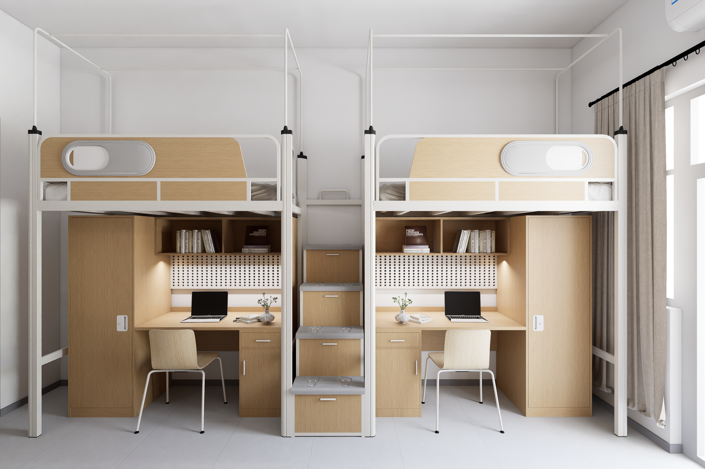 | 二人位公寓床（步梯款）  （样品） | 4585*916*2110（含蚊帐架高3000） | 可选 | 1.床架：立柱采用截面规格≥80*69*1.2mm的高频焊接封口异形型材，端口采用优质PP塑料的静音下内塞。长横梁采用截面规格≥94*39*1.2mm的高频焊接封口型管材，中间一根凸起的加强筋，四边倒圆角，特别是床厅前段倒较大的圆角，保证使用者的安全。短横梁采用30*60*1.0mm方管，蚊帐架采用φ19*1.0mm圆管。采用卡式连接件连接，规格29*39*210mm（±3mm），采用壁厚≥2.0mm冷轧钢板，连接处无焊接痕迹，且方便拆装。安装时卡式连接件与立柱齐平，安装快捷，整体美观。床厅横梁采用20*30*1.0mm高频焊接内外镀锌闭口型管材，截面为矩形，床厅横梁5根；床厅横梁插入床厅内，与床厅左右两面接触受力，牢固不脱落；床厅横梁上下两面均不接触床厅，静音防噪，消音垫采用PP全新塑料制作，卡扣式连接与床厅的连接更加稳固，保障使用安全。床厅护栏：长度按照两立柱间距*高度400mm，采用25*25*1.0mm方管，挡板采用E0级三聚氰胺饰面刨花板，厚度≥18mm，甲醛释放量≤0.050mg/m³，外露面采用1mm厚优质PVC封边条封边，前床厅护栏上加装一个椭圆形滑动观察框，规格400*130*30mm（±3mm），观察口规格208*107mm（±3mm），采用一级环保PP塑料，通过改性后一次注塑成型。上下静音内塞采用工业锁紧技术应用，防滑设计；蚊帐杆高低调节快捷方便，可任意位置安装固定。蚊帐杆底座内外套与立柱嵌入连接，结构牢固，不易拔出。底座上部为圆锥形多舌胀紧片设计，底座下端内部有加强筋，确保蚊帐杆稳定不易晃动。下脚套采用外盖式，采用全新PP塑料一体射出成型。  2.钢架采用二氧化碳气体保护焊工艺，表面经酸洗磷化，静电喷涂，各零件、组合件表面应光滑、平整、不得有尖角突起；焊接件应牢固，无焊渣、无虚焊、无焊穿、焊痕光滑平整；喷塑涂层不脱落，漆膜无橘皮，无流挂，无返锈，色泽均匀。  3.步梯：框架采用25*25*1.0mm方管，踏板采用中空吹塑材质，尺寸：520*230*20（±3mm），脚踏处设置一体防滑条和六颗圆形反光颗粒，四周圆角设计，可减少碰撞损伤。其余部位采用E0级三聚氰胺饰面刨花板，厚度≥18mm，甲醛释放量≤0.050mg/m³，外露面采用1mm厚优质PVC封边条封边，正前方板材上装有一体成型ABS拉手，里面可储物，步梯分为4层，顶层处靠墙侧装有栏杆及扶手。  4.床板：规格为1930*838*25mm（±3mm），采用PE耐冲击塑料一级新料吹塑一次成型，并合理设计产品加强筋，双曲面弧形设计,长时间整块床板也不会变形，方便搬运拆卸，床板留有透气孔，防止床铺潮湿。  5.床下组合柜：整体规格为1930*600*1635mm（±3mm），衣柜规格为630*600*1635mm（±3mm），内部上置1根铝合金挂衣杆，下部设1块活动层板，书架规格为1300*300*300mm（±3mm），均分为2格，书桌规格为1300*600*750mm（±3mm），一斗一门设计，门内设1块活动层板，靠墙侧桌面有50mm高度挡条，基材均采用E0级优质刨花板，正反三聚氰胺贴面，表面不可留有压痕、划伤、斑点和凹凸不平，同批产品不得出现明显色差。桌面厚度≥25mm，其余部位除斗底板外厚度均≥18mm，甲醛释放量≤0.050mg/m³。桌面采用2mm优质PVC封边条封边，其余采用1mm厚优质封边条封边。洞洞板规格为1280*350*20mm（±3mm），壁厚≥1.2mm，采用优质冷轧钢板一次冲压成型。衣柜拉手采用铝合金一体压铸成型，规格132*88*20mm（±3mm），采用双色涂装，光滑安全。书桌抽斗及门拉手采用ABS一次成型，规格为21*160*15mm（±3mm），光滑安全。抽斗采用优质阻尼导轨，门采用优质阻尼铰链。 | 组 | 213 | 4人宿舍共104间、3人宿舍共5间
2 |  | 公寓床（步梯款） | 2550*916*2110（含蚊帐架高3000） | 可选 |  | 组 | 5 | 3人宿舍共5间
3 | 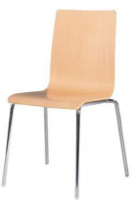 | 椅子  （样品） | 400*527*855 | 可选 | 椅架：采用优质钢管，直径19圆管，壁厚≥1.5mm，二氧化碳气体保护焊工艺，表面经酸洗磷化，电镀处理。  靠背及座板：优质多层曲木板一体成型，厚度≥12mm，双贴榉木木皮，优质环保清漆。 | 把 | 431 | 4人宿舍共104间、3人宿舍共5间
4 | 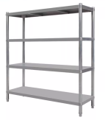 | 行李架 | 800*480*1550 | 本色 | 基材：立柱采用201#不锈钢管，φ48圆管，壁厚≥1.2mm，层板采用201#不锈钢板，厚度≥1.0mm，下带加强筋，去毛刺处理，层板压死边防割手，行李架底部带可调子弹脚  表面处理：采用氩弧焊工艺，表面经打磨抛光处理。  其他要求：行李架分为四层，单层承重100KG。 | 个 | 104 | 4人宿舍共104间
5 | 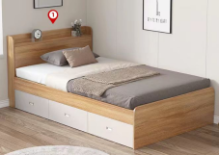 | 床（含床垫） | 2000*1000*450 | 可选 | 基材：采用E0级优质刨花板，厚度≥18mm，甲醛释放量≤0.050mg/m³。  饰面：正反三聚氰胺贴面，表面不可留有压痕、划伤、斑点和凹凸不平，同批产品不得出现明显色差。  封边：优质PVC封边条封边。  胶水：环保型胶水。  其他：配床垫，一面软硬度适中，一面较硬，可以根据睡眠习惯和年龄段来翻转使用 | 张 | 1 | 1层无障碍宿舍
6 | 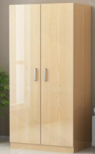 | 衣柜 | 1000*500*200 | 可选 | 基材：采用E0级优质刨花板，厚度≥18mm，甲醛释放量≤0.050mg/m³。  饰面：正反三聚氰胺贴面，表面不可留有压痕、划伤、斑点和凹凸不平，同批产品不得出现明显色差。  封边：优质PVC封边条封边。  胶水：环保型胶水。  五金件：阻尼铰链等五金配件。  其他要求：柜内上部配置1根铝合金挂衣杆，中部1块固定层板，下部1块活动层板。 | 只 | 1 | 1层无障碍宿舍
7 | 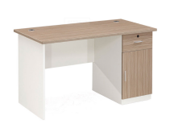 | 写字台 | 1400*600*750 | 可选 | 基材：采用E0级优质刨花板，桌面厚≥25mm。其余部件板材除斗底板外均≥18mm厚，甲醛释放量≤0.050mg/m³。  饰面：正反三聚氰胺贴面，表面不可留有压痕、划伤、斑点和凹凸不平，同批产品不得出现明显色差。  封边：优质PVC封边条封边。  胶水：优质环保型胶水。  五金件：三节导轨、阻尼铰链等优质五金配件。  其他要求：写字台为1斗一门，门内1块活动层板。 | 张 | 1 | 1层无障碍宿舍
8 | 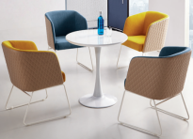 | 休闲桌 | 直径600*750 | 可选 | 桌面：采用优质岩板，厚度≥12mm。  桌架：优质钢架，厚度≥1.5mm。二氧化碳气体保护焊工艺，经磷化处理，静电喷涂。 | 张 | 3 | 1层门厅
9 | 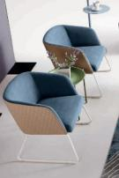 | 休闲椅 | 650*690*710 | 可选 | 椅架：优质实心钢材，φ12mm，二氧化碳气体保护焊工艺，电镀处理。  面料：采用优质西皮，要求光泽度好，透气性强。  海绵：高密度海绵（35kg/m³以上），回弹力35%以上。  胶水：优质环保型胶水。 | 把 | 6 | 1层门厅
注：
（1）投标方应对投标货物品牌、尺寸规格、颜色、材料、质量、性能等作出说明，提供所投产品的技术参数偏离表，按实际情况注明以上清单产品各项技术参数偏离情况（正偏离/满足/负偏离），技术要求偏离表不能违背真实的参数和指标。
（2）项目需求中指出的工艺、材料和货物的标准以及参照的技术参数、图片或型号仅起说明作用，并没有任何限制性和排他性，响应方在投标中可以选用其他替代标准、技术参数或型号，但这些替代应以不影响产品质量或功能实现为前提。
（3）项目需求中指出的技术标准与规范如有更新，应以最新的标准规范实施。
（4）所有采购家具产品，均需经使用方确认最终的色样方可采购或制作。

四、材料要求
本项目采用的材料需符合以下要求：
（一）饰面刨花板：符合GB/T 39600-2021要求，甲醛释放量≤0.025mg/m³。
（二）刨花板：符合GB/T4897-2015、GB/T 35601-2017、GB/T 31762-2015要求，其中板内密度偏差±10.0%,静曲强度≥11 Mpa，弹性模量≥2400Mpa，内胶合强度≥0.35Mpa，表面胶合强度≥0.9Mpa，2h吸水厚度膨胀率≤6.0%,板面握螺钉力≥1000N、板边握螺钉力≥650N，苯酚释放量未检出，苯≤10μg/m³、甲苯≤20μg/m³、二甲苯≤20μg/m³均未检出，总挥发性有机化合物（TVOC）≤100μg/m³。
（三）阻尼铰链：符合QB/T 3832-1999、QB/T3827-1999、QB/T 3826-1999、QB/T 2189-2013标准，其中过载（垂直静载荷、水平静载荷）均合格，功能（操作力、垂直静载荷、水平静载荷、耐久性、下沉量）均合格，金属表面耐腐蚀中性盐雾试验360h达到10级、金属表面耐腐蚀乙酸盐雾试验360h达到10级。
（四）阻尼导轨：符合QB/T 3832-1999、QB/T3827-1999、QB/T3826-1999、QB/T 2454-2013标准，其中过载（垂直向下静载荷、水平侧向静载荷、猛关或猛开）均合格，功能（操作力、抽屉导轨组件底部变形、抽屉导轨组件结构强度、耐久性、垂直向下静载荷、水平侧向静载荷、拉出安全性、猛关或猛开、下沉量）均合格，金属表面耐腐蚀中性盐雾试验360h达到10级、金属表面耐腐蚀乙酸盐雾试验120h达到10级。
（五）三合一连接件：符合GB/T 28203-2011标准，其中三合一偏心连接件偏心体抗压强度≥280N，三合一偏心连接件预埋螺母抗拉强度应 ≥600N，三合一偏心连接件中连接螺杆螺纹与预埋螺母的抗拉强度应 ≥800N，三合一偏心连接件中偏心体与连接螺杆的扭矩≥10N·m。
（六）冷轧钢板：符合QB/T 3832-1999、QB/T3827-1999标准，其中耐腐蚀-乙酸盐雾试验18h达到10级。
（七）钢管：符合QB/T 4767-2014标准，其中耐腐蚀乙酸盐雾18h达到10级，材料厚度不低于1.5mm。
（八）PVC封边条：符合QB/T 4463-2013标准，其中耐干热性、耐磨性、耐冷热循坏性、耐老化性均合格，耐开裂性达到1级。

说明：
（1）上述原材料要求如与“三、采购品目分类、参考样式、规格、基本组成、质量标准等要求”不一致，以上述要求为准，检测报告原件备查；
（2）针对不同叫法的同一原材料，其检测报告均予认可（如名称不一致，需注明需求中对应的原材料名称）。
（3）检测报告上的委托单位(受检单位)名称必须与投标人或投标产品的生产厂家或原材料生产厂家一致。每份检测报告均需带有CMA标识。报告签发时间不早于2025年1月1日。
（4）投标人需提供承诺函，承诺货物生产过程中，拟投入的原材料不低于上述检测报告结果，未提供承诺函及相应检测报告者不得分。

五、颜色要求
宿舍家具颜色应与建筑内装饰风格相适应，以单色为主，不宜过于鲜艳，主体颜色投标时暂按以下要求考虑，中标后具体颜色须待采购人明确后方可下单制作。（请投标人注意，中标后价格不因具体颜色的调整而改变，报价时应综合考虑该因素）
分类 | 主体颜色
木制 | 纹路：木皮保留天然纹路感。  颜色：浅木纹色
钢制 | 颜色：灰白
不锈钢 | 颜色：本色
椅子 | 颜色：浅木纹色
休闲椅 | 颜色：蓝色、灰色

六、样品要求
投标人需要按以下要求提交样品，中标样品交由采购人作为履约验收参考，最终产品使用的原辅材料不得低于样品的标准。
序号 | 样品名称 | 样品要求
1 | 二人位公寓床（步梯款） | 详见“三、采购清单及技术参数要求  序号1/二人位公寓床（步梯款）  1组
2 | 椅子 | 详见“三、采购清单及技术参数要求  序号3/椅子  1把

说明：
1、投标人需在标书中提供样品清单（格式自拟）：列出此次样品涉及的材料品牌、五金配件品牌、型号、制造厂商。
2、尺寸和规格可根据情况合理波动。投标人中标后需按照采购需求中要求的规格尺寸生产，不得影响交付正常使用。
3、投标实样送达地点：上海市杨浦区军工路516号，联系人：龚老师，联系电话：021-55272602。样品接受时间：所有实样在投标截止前2天内的每天9点-17点送达并完成现场搭样，逾期不再接受任何实样。实样上应注明投标人的名称。

七、供货及验收
分类 | 内容
供货要求 | 供应商应当在合同签订后 20 个自然日内供货及安装完毕。供应商所提供的货物应符合国家相关质量标准；货物名称、型号规格、数量、颜色、外观等符合采购人要求，不得有损毁或损坏。
包装要求 | 采购中如涉及商品包装和快递包装的，其包装需求标准应不低于《关于印发<商品包装政府采购需求标准(试行)>、<快递包装政府采购需求标准(试行)>的通知》(财办库〔2020〕123号)规定的包装要求。采购人、供应商双方签订合同及验收环节，应包含上述包装要求的条款。
验收要求 | 宿舍家具安装、调试后，由供、需双方按照合同约定对家具进行验收。验收包括清点型号、数量、检查外观等，供应商应当提供家具清单(各类家具分项开立并标注详细数量)、原产地证明、具出厂日期证明、家具环保证明等文件。

八、服务要求
分类 | 内容
保修服务 | 宿舍家具免费保修期应当至少不低于 10 年。免费保修期内，除采购人因非正常使用造成家具损坏外，损坏维修以及所涉及的零部件更换，应当由供应商免费提供，供应商应当承诺每年对所供宿舍家具进行巡检。免费保修期满后，供应商保证以优惠价格提供宿舍家具所需零配件和维修服务。
应急能力 | 供应商应当拥有维修服务能力，提供售后服务支持。如遇质量问题，供应商应当在接到通知2小时内予以响应，并于8小时内解决完毕或提供代用产品。

